**РОССИЙСКАЯ ФЕДЕРАЦИЯ**

**УПРАВЛЕНИЕ ОБРАЗОВАНИЯ, СПОРТА И ФИЗИЧЕСКОЙ КУЛЬТУРЫ АДМИНИСТРАЦИИ ГОРОДА ОРЛА**

**МУНИЦИПАЛЬНОЕ БЮДЖЕТНОЕ ОБЩЕОБРАЗОВАТЕЛЬНОЕ УЧРЕЖДЕНИЕ-**

**ШКОЛА № 35 имени А.Г. ПЕРЕЛЫГИНА ГОРОДА ОРЛА**

*302012 г. Орел, ул. Абрамова и Соколова, д.76 тел. 54-48-35*

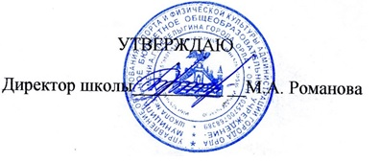

**План заседаний**

**Совета старшеклассников**

**на 2024-2025 учебный год.**

|  |  |  |  |
| --- | --- | --- | --- |
| **№ п/п** | **Тема заседания** | **Дата проведения** | **Ответственный** |
| 1 | 1. Распределение обязанностей. 2. Составление плана работы на 2024-2025 уч.г. 3. Организационная работа на 1 четверть | 06.09. | Советник по воспитанию  Председатель Совета |
| 2 | 1. Подготовка школы к зимнему периоду. 2. Месячник по профилактики вредных привычек. 3. Новогодние хлопоты. | 8.11. | Председатель Совета  Ответственный за «Досуг» |
| 3 | 1. Итоги работы за 1 полугодие. 2. День Памяти А.Перелыгина. 3. Месячник оборонно-массовой работы. 4. Текущие праздники. | 12.01. | Председатель Совета.  Ответственный за «Спорт и здоровье»  Ответственные за «Досуг» |
| 4 | 1. Экологический месячник. 2. День ОБЖ. 3. Праздничные мероприятия к 9 маю. 4. Последний звонок. | 4.04. | Председатель Совета  Ответственные за «Досуг»  Председатель Совета |